**清华永新统一安全网关 TN-SG5000 V5.0**

**硬件安装手册v1.0**

**江苏清华永新安全科技有限公司**

**前 言**

感谢您使用清华永新安全产品，本手册为您提供了详细的硬件安装指南。

**使用范围**

本手册主要介绍了产品在功能上和物理上的一些特性，提供了安装步骤、故障排除、技术规格，以及电缆和连接器的规格和使用准则。适用于想对上述内容进行了解且在安装和维护网络硬件方面具有一定经验的用户。同时假定该款产品的用户熟知相关术语和概念。

**技术支持**

**相关资料**

|  |  |
| --- | --- |
| 手册名称 | 说明 |
| 产品 安装手册 | 本手册介绍了产品在功能和物理上的一些特性，提供了设备安装步骤、硬件故障排除、模块技术规格，以及电缆和连接器的规格和使用准则等。 |
| 产品 配置手册 | 本手册对产品支持的各网络协议及其实现原理进行了描述，并配有详细的配置实例。 |

**文档格式约定**

本书采用各种醒目标志来表示在操作过程中应该特别注意的地方，这些标志的意义如下：

* 注意、警告、提醒操作中应注意的事项。
* 说明、提示、窍门、对操作内容的描述进行必要的补充
* 对于产品的支持情况进行必要的补充。

|  |  |
| --- | --- |
| 文档名称 | TN-SG5000(万兆)V5.0硬件安装手册 |
| 当前版本 | 1.0 |
| 文档密级 | 受控 |
| 发布对象 | 最终用户 |

# 产品介绍

TN-SG5000(万兆)V5.0是清华永新自主研发的一个紧凑型的网络安全设备，非常适用于当做高性能下一代防火墙来保护数据中心和企业网络的安全。它可提供高达80 Gbps的防火墙吞吐量，5 Gbps的下一代威胁保护性能，以及超过3000种应用控制，同时只有最低3微妙的延迟，提供强大的安全防护能力，达到业务和性能并重的设计需求。

TN-SG5000(万兆)V5.0支持电源的冗余备份

## TN-SG5000(万兆)V5.0

规格参数

|  |  |
| --- | --- |
| 产品型号 | TN-SG5000(万兆)V5.0 |
| 管理口冗余 | 支持 |
| 电源冗余 | 支持 |
| 工作温度 | 0 to 40°C |
| 存储温度 | -35 to 70°C |
| 工作湿度 | 20% 到 90% RH（无冷凝） |
| 重量 | 净重约14.7KG |
| 外形尺寸 | 416 * 432 * 44.5（L * W * H，mm），1RU |
| 交流电源 | 100-240 VAC, 47-63 Hz |
| 最大电流 | 110V / 8A, 220V / 4A |
| 功耗（平均/最大） | 128 / 187 W |
| 散热 | 785 BTU/h |

* TN-SG5000系列防火墙为A级产品，在生活环境中，该产品可能会造成无线电干扰。在这种情况下，可能需要用户对其干扰采取切实可行的措施。

产品说明

TN-SG5000(万兆)V5.0硬件系统是一体式盒式设备，除了外部机箱外，内部有电源系统、系统模块、散热系统等部分。

* 电源系统：提供2个电源槽位，支持电源冗余。
* 系统模块：系统模块固话在机箱内，在前面板有数据接口。1个USB管理接口，1个Console接口，1个USB冗余接口，2个GE RJ45管理接口，18个千兆电口，16个GE SFP插槽，以及8个万兆SFP+插槽 。
* 散热系统：风扇盘和防尘网组成，风扇盘和防尘网都在机箱背面。

# 安装前的准备

## 安全建议

* 为了避免对人和设备造成伤害，请在安装TN-SG5000(万兆)V5.0前仔细阅读本书的安全建议。
* 以下的安全建议无法包含所有可能出现的危险情况。

### 安装安全

* 保持机箱清洁，无尘。
* 不要将设备放在行走区域内。
* 安装和维护时，请不要穿宽松的衣服、首饰或其他可能被机箱挂住的东西。

### 搬移安全

因TN-SG5000(万兆)V5.0体积和重量较大，请在搬运设备时，注意以下要求：

* 应避免频繁移动设备。
* 移动或搬运之前请关闭所有电源，拔掉所有电源和电缆
* 移动设备时应至少由两人完成，禁止单人操作。
* 移动设备时，应注意平衡，避免碰伤腿和脚，扭伤腰。
* 设备必须安装或运行在限制移动的位置。

### 电气安全

* 进行电气操作时，必须遵守所在地的法规和规范。相关工作人员必须具有相应的作业资格。
* 请仔细检查工作区域内是否存在潜在的危险，比如电源未接地，电源接地不可靠，地面是否潮湿等。
* 在安装前，要知道所在室内的紧急电源开关的位置，当发生意外时，要先切断电源开关。
* 需要关闭电源时，一定要仔细检查确认。
* 请不要把设备放在潮湿的地方，也不要让液体进入设备箱体内。
* 不规范、不正确的电气操作可能引起火灾或电击等意外事故，并对人体和设备造成严重、致命的伤害。
* 直接或通过潮湿物体间接接触高压、市电，可能带来致命危险。

### 防静电放电破坏

尽管TN-SG5000(万兆)V5.0在防静电方面作了大量的考虑，采取了多种措施，但当静电超过一定容量时，仍会对电路和设备产生巨大的破坏作用。在TN-SG5000(万兆)V5.0连接的通信网中，静电感应主要来源有：室外高压输电线、雷电等外界电场；室内环境地板材料，整机结构等内部系统。

为防止静电破坏，应做到：

* 设备及地板良好接地。
* 室内防尘。
* 保持适当的湿度条件。
* 在安装防火墙的各类可插拔模块时，请佩戴防静电手环并确保防静电手环良好接地。
* 拿取单板时，请勿用手直接接触元器件和印制电路板。
* 存放单板时，请使用防静电屏蔽袋，请勿将其随意搁置。
* 避免衣服等物品与电路板接触，防静电手环只能防止身体上的静电对电路板产生的伤害，并不能防止衣服上的静电。
* 为了安全起见，请使用万用表检查防静电手环的阻值。人体与地之间的电阻应该在1~10兆欧姆之间。
* 当防静电手环通过机箱上的防静电手环插孔接地时，请确保防火墙已经良好接地，防火墙的接地方法参见“3.8连接系统接地”

### 激光安全

TN-SG5000(万兆)V5.0支持的各种模块中带有数量众多的光模块，为Ⅰ类激光产品。

注意事项：

* 光纤收发器工作时，应确保端口连上光纤线或用防尘盖塞住，以避免灰尘进入和灼伤人眼。
* 请不要直视光接口。
* 无论在何种情况下都不可以靠近或直视光口，以免造成眼睛的永久损坏。

## 安装场地的要求

TN-SG5000(万兆)V5.0必须在室内使用。为保证设备正常工作和延长使用寿命，安装场所必须满足下列要求。

### 机架式安装要求

如果计划将TN-SG5000(万兆)V5.0安装在机柜内，需确认机柜符合下面的条件：

* 尽量安装在敞开的机柜内，如果安装在封闭的机柜内，请确认机柜具有很好的通风的散热系统。
* 确认机柜足够牢固，能够支撑TN-SG5000(万兆)V5.0及其安装附件的重量。
* 确认及框的尺寸适合TN-SG5000(万兆)V5.0的安装前后左右面板要留有一定的空间，以利于散热。
* 机柜接地良好。

### 通风要求

TN-SG5000(万兆)V5.0的通风方式如图2-2，应保证通风口的空间预留，以确保散热正常进行。在连接上各种缆线后，应整理成线束或整理否放置在配线架上，避免挡住进风口。确保设备水平，稳固。且在设备四周至少各3.8cm的范围内保持空旷，以保证空气流通。

图 2‑2 通风方式示意图

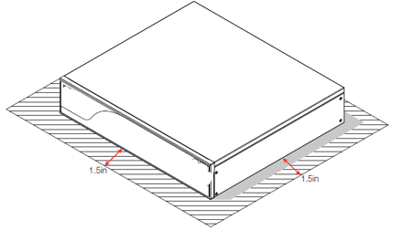

### 温度和湿度要求

为保证TN-SG5000(万兆)V5.0正常工作和使用寿命，机房内需维持一定的温度和湿度。如果机房长期处于不符合温、湿度要求的环境，将会对设备造成损坏。

* 处于相对湿度过高的环境，易造成绝缘材料绝缘不良，甚至漏电。有时也易发生材料机械性能变化、金属部件锈蚀等现象。
* 处于相对湿度过低的环境，绝缘片会干缩，同时易产生静电，危害设备上的电路。
* 处于温度过高的环境，则危害更大，会使设备的可靠性大大的降低，长期高温还会影响寿命，加速老化过程。

TN-SG5000(万兆)V5.0设备对环境的温、湿度要求如下表：

|  |  |
| --- | --- |
| 工作环境温度要求 | 工作环境相对湿度要求 |
| 0ºC-40ºC | 20%-90% |

* 设备工作环境温、湿度的测量点，指在设备机架前后没有保护板时测量，距地板1.5M、距设备前面板0.4M处的测量数值。

### 洁净度要求

灰尘对设备运行是一大危害。室内灰尘落在机体上，可以造成静电吸附，使金属接点接触不良，尤其是在室内相对湿度偏低的情况下，更易造成这种静电吸附，不但会影响设备寿命，而且容易造成通信故障。对机房内灰尘含量及粒径要求如下表。

|  |  |  |  |  |
| --- | --- | --- | --- | --- |
| 最大直径（μm） | 0.5 | 1 | 3 | 5 |
| 最大浓度（颗粒度/立方米） | 1.4 x 10 | 7 x 10 | 2.4 x 10 | 1.3 x 10 |

* TN-SG5000(万兆)V5.0设备中的防尘网应该定期的进行清洗，以保证设备的通风和防尘效果。

除灰尘外，设备所处的机房对空气中所含的盐、酸、硫化物也有严格的要求。这些有害物会加速金属的腐蚀和某些部件的老化过程。机房应防止有害气体（如：二氧化硫、硫化氢、二氧化氮、氯气等）的侵入，其具体限制值如下表。

|  |  |  |
| --- | --- | --- |
| 气体 | 平均（mg/m3） | 最大（mg/m3） |
| 二氧化硫 | 0.2 | 1.5 |
| 硫化氢 | 0.006 | 0.03 |
| 二氧化氮 | 0.04 | 0.15 |
| 氨气 | 0.05 | 0.15 |
| 氯气 | 0.01 | 0.3 |

### 电源要求

TN-SG5000(万兆)V5.0使用交流电源时：

* TN-SG5000(万兆)V5.0使用的电源模块，交流输入电压：100-240 VAC, 47-63 Hz

### 系统接地要求

良好的接地系统是TN-SG5000(万兆)V5.0稳定可靠运行的基础，是防止雷击、抵抗干扰的首要保证条件。请按设备接地规范的要求，认真检查安装现场的接地条件，并根据实际情况把接地工作做好。

安全接地

使用交流电的设备必须通过黄绿色安全地线接地，否则当设备内的电源与机壳之间的绝缘电阻变小时，会导致电击伤害。

* 建筑物应提供保护接地连接，保证设备连接到保护地。

雷电接地

设施的雷电保护系统是一个独立的系统，由避雷针、下导体和与接地系统相连的接头组成。该接地系统通常与用做电源参考地及黄绿色安全地线的接地是共用的。雷电放电接地仅对设施而言，设备没有这个要求。

### EMI考虑

各种干扰源，无论是来自设备或应用系统外部，还是来自内部，都是以电容耦合，电感耦合，电磁波辐射等传导方式对设备产生影响。电磁干扰分为两类：辐射干扰和传导干扰，这是由传播路径的类型来定的。当一个器件发射的能量，通常是射频能量，通过空间到达敏感器时，称为辐射干扰。干扰源既可以是受干扰系统中的一部分，也可以是完全电气隔离的单元。传导干扰的产生是因为干扰源与敏感器之间有电磁线或信号电缆连接，干扰沿着电缆从一个单元传到另一个单元。传导干扰经常会影响设备的电源，这可以通过滤波器来控制。辐射干扰能影响设备中的任何信号路径，其屏蔽有较大难度。

* 要对供电系统采取有效的防电网干扰措施。
* 防火墙工作地最好不要与电力设备的接地装置和防雷接地装置合用，并尽可能相距远一些。
* 远离强功率无线发射台，雷达发射台，高频大电流设备。
* 必要时采用静电屏蔽方法。

## 光纤连线注意事项

光纤连接前，应注意认清光连接器类型和光纤的种类是否与所导用的光接口类型相符，同时应该注意光纤线的发送和接收方向，本设备的发送应该与对方设备的接收相接，本设备的接收应该与对方设备的发送相接。

## 安装工具

|  |  |
| --- | --- |
| 常用工具 | 十字螺丝刀、相关的电缆和光缆、上架螺栓、斜口钳、捆扎带 |
| 专用工具 | 防静电手套、剥线钳、压线钳、水晶头压线钳、打线刀 |
| 光纤清洁工具 | 无尘纸、光纤端面显微镜 |
| 仪表 | 万用表、误码仪、光功率计 |

* TN-SG5000(万兆)V5.0设备不附带工具包，工具需要用户自己准备。

## 开箱验货

货物清点

|  |  |
| --- | --- |
| 机箱包装箱 | USB数据线，以太网数据线，2根电源线，Console线，12颗安装螺丝，6个橡胶防滑垫，快速安装指南、配置手册 |
| 模块包装箱 | 模块、装箱清单、随机资料。 |

* 以上列举的是一般的发货情况，实际发货可能略有出入，一切以订货合同为准。并请按照装箱清单或订货合同仔细核对您的货物。如有疑问或差错，请与销售商联系。

# 产品的安装

TN-SG5000(万兆)V5.0系列防火墙要求工作于室内，并且固定使用。

* 请确认您已经仔细阅读第二章的内容，且第二章所述的要求已经得到满足。

## 安装流程

安装前的准备

安装机柜

将机箱安装到机柜上

连接系统接地

插入各种类型的模块

连接各模块对外的接口电缆或光缆

扎捆电缆或光缆

安装检查

安装完毕

连接电源

## 安装前的确认

TN-SG5000(万兆)V5.0是比较复杂的设备，安装前要对设备的安装位置、组网方式、供电及走线等进行周密的计划和安排。安装前请确认以下几点：

* 安装处能否提供足够空间以满足产品散热要求。
* 安装处是否满足设备对温度和湿度的要求。
* 安装处是否已布置好电源和满足对电流要求。
* 安装处是否已布置好相关网络配线。
* 选用的电源，能不能满足系统功率。

## 安装机柜

注意事项

安装机柜时，请注意以下几点：

* 机柜底座与地面固定的所有膨胀螺丝安装完全，按照由下到上大平垫、弹垫、螺母的顺序紧固，且底座安装孔与膨胀螺丝配合应良好。
* 机柜安装完成后，应该稳定不动。
* 机柜安装完成后应与地面垂直。
* 机柜与机房内其它机柜并柜时，要对齐成直线，误差应小于5mm。
* 机柜前后门应安装，且开、关顺畅，门锁开关正常，钥匙齐全。
* 机柜内和各单板上应无多余和非正规标签。
* 空模块挡板应安装完全。
* 机柜内各设备的固定螺丝应紧固、齐全，螺钉型号统一。
* 设备各单板安装牢固，面板紧固螺丝应拧紧。
* 机柜顶部或底部的所有出线口要装防鼠网，所留缝隙不大于1.5cm 的直径，防止老鼠或其它小动物进入机柜内。
* 机柜内必须配备防静电手环。

安装简要步骤

1. 在安装机柜之前首先对可用空间进行规划，机柜前后门均要保留足够的维护操作空间。
2. 按规划把机柜安装在指定位置，并固定好。
3. 安装上相应的线槽和连接线。
4. 根据一架一机或一架多机的情况，在机架上相应的位置装上托盘和起线层。

安装滑道的说明

在安装滑道之前，您需要先简单了解一下IEC60297 的19 英寸标准机柜。标准机柜的安装面板高度以RU（Rack Unit）为单位划分，1RU=44.45mm(1.75inch)。1RU有（如图3-1中）三个孔的高度，中间孔为辅助安装孔，两侧孔为标准安装孔。其中相邻的两个标准安装孔之间的间距略小于辅助安装孔和与它相邻的标准安装孔之间的间距，请您注意区别。在安装TN-SG5000(万兆)V5.0系列防火墙使用的滑道时，请确保将滑道承载机箱的平面安装在相邻两个RU的分界线（整U分界线）所在平面上。

图 3‑1滑道示意图

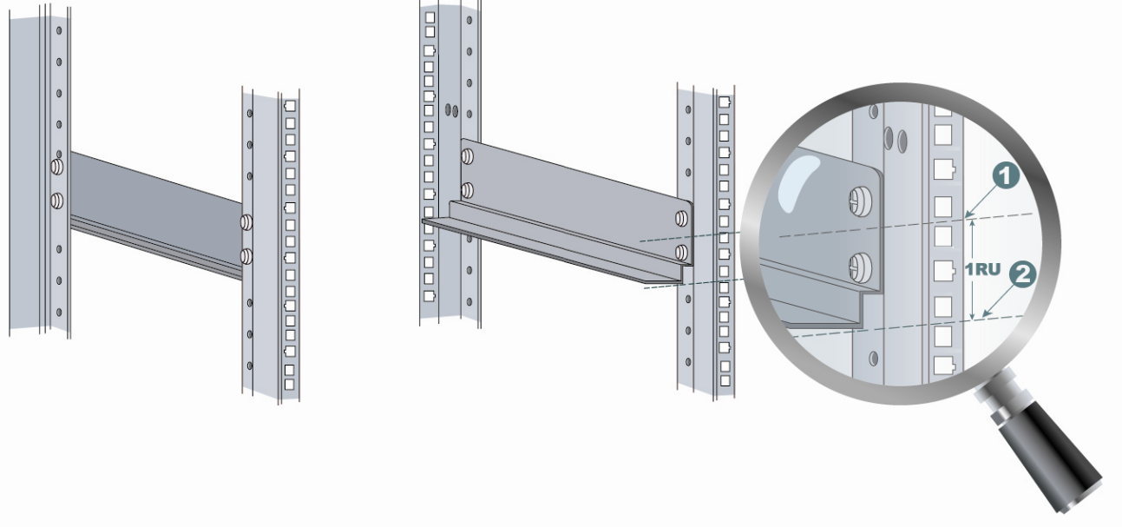

|  |  |  |
| --- | --- | --- |
| 注释： | ①、②代表整U分界线 |  |

* 安装滑道之前，请确认所用滑道的承重能力是否满足要求。
* 由于滑道种类丰富，滑道外观及具体的安装方式请以实际情况为准。
* 由于TN-SG5000(万兆)V5.0系列设备较重，为了保证机柜的平稳性：如果要在机柜上安装单台TN-SG5000(万兆)V5.0设备，请将滑道安装到机柜上尽可能低的位置；如果要在机柜上安装多台设备，请将重量较大的设备安装于机柜下方。

## 将机箱安装到机柜上

注意事项

TN-SG5000(万兆)V5.0机箱上机柜前，首先检查机柜前后的固定支架的位置是否合适。如果固定支架太靠前，会造成设备正面离机柜前门太近，插上网线和光纤线后可能造成无法关上机柜的前门。一般要保证安装后设备的前面板和机柜前门的距离为10mm以上。安装前请确认：

* 机柜已经固定好。
* 机柜内的各模块已经安装完毕。
* 机柜内部和周围没有影响安装障碍物。
* 要安装的设备已准备好，并被运到机柜较近处，便于搬运的位置。

安装简要步骤

1. 两个人从两侧水平托起TN-SG5000(万兆)V5.0，慢慢搬运到安装机柜前。
2. 两个人水平抬起TN-SG5000(万兆)V5.0到比机柜托盘或滑道略高的位置，将设备放到托盘或滑道上插入机柜，水平推至机柜内部。
3. 安装固定螺栓，将TN-SG5000(万兆)V5.0固定到机柜内。TN-SG5000(万兆)V5.0正面的左右两侧有固定槽口，使用螺丝固定到机柜的固定支架上，固定后设备在机柜内应稳定不动。

## 连接交流电源至电源模块

根据交流电源模块面板上的标识以及位置要求，连接上相应的电源线。

注意事项

* 连接电源前，应确认外部提供的电源是否与本设备安装的电源模块相匹配。
* 连接电源线前，应确定电源模块的开关处于关机状态。
* 应该采用标准的带三芯插头的10A电源线进行连接。
* 连接好电源线后，须将防松脱扣正确的扣在电源线上。
* 要确保电源线的连接接触良好。

连接的简要步骤

1. 直接将电源线的插头插入电源模块。
2. 将电源线的另一头与对应的插座或接头连接。

* 设备安装时，使用3芯电源线，每个引脚的横截面面积最小为1.5平方毫米或14AWG。

## 连接对外接口线缆

注意事项

* 应正确区分单模或多模光纤线和接口。
* 应避免在接头处小曲率弯曲。

连接的简要步骤

1. 将配置以太网电缆线的RJ45座一端连到设备板的以太网接口上，另一端连到网管或控制终端设备上，或将配置串口的标准RJ45串口线一端连到设备板串口接口上，另一端连到网管或控制终端设备上。
2. 根据线卡面板标识，将单模或多模光纤插入相应的接口,注意区分光纤线的收发端。
3. 根据线卡面板标识，将带RJ45口的双绞线插入相应的接口，注意选择交叉线和直连线。
4. 依次完成各板的电缆线和光纤线。

## 捆扎电缆

注意事项

* 捆扎电源线和电缆应注意美观。
* 捆扎光纤线时，应使得插头处的光纤线处于自然弯曲或大曲率弯曲状态。
* 捆扎光纤线和双绞线时，不能扎的太紧，以免压迫线缆，影响线缆使用寿命和传输性能。

捆扎的简要步骤

1. 将各板光纤线和双绞线的下垂部分束起，并按方便程度引至机箱两侧。
2. 在机箱两侧，将光纤线和双绞线固定于机柜理线环或线槽。
3. 对于电源线，捆扎时，应紧贴机箱下方延伸，并尽量保持走直线。

## 安装后的检查

机柜检查

* 确认外部供电是否与机柜配电盘匹配。
* 设备安装后，检查前、后机柜门是否能关上。
* 确认机柜已完全固定，不会发生移动和倾倒。
* 确认设备已在机柜内安装固定好，所有线缆也固定在机柜上。

线缆连接检查

* 确认光纤线和双绞线与接口相匹配。
* 确认线缆捆扎方式正确。

电源检查

* 确认电源线接触良好，并符合安全要求。
* 确认电源模块已通过两个面板松不脱螺丝锁紧在设备上。
* 打开电源开关，确认电源模块可以正常工作。

## 安装可插拔接口模块（可选）

安装 SFP+/SFP模块

* 为了避免因安装步骤不当而造成器件损坏，请您在安装 SFP+/SFP模块前仔细阅读本节内容。

SFP+/SFP模块的具体安装步骤如下：

1. 佩戴防静电手环，请确保防静电手环与皮肤良好接触，并确认防静电手环已经良好接地。
2. 从包装袋中取出待安装的 SFP+/SFP模块（请不要用手直接触摸模块的金手指部分）。
3. 如图3-7所示，将待安装模块的拉手向上垂直翻起，卡住顶部的卡扣，用手捏住待安装模块两侧，将其轻轻推入插槽，直至模块与插槽紧密接触（可以感到待安装模块顶部和底部的弹片卡住槽位）。

安装和取出收发器：

1. 确保设备放稳。
2. 将设备前面板上的SFP收发器插槽防尘帽取下。
3. 确认收发器的插入方向是正确的。如果是正确的，那么模块外拉杆是与模块安装锁在一个水平面上。

注意：SFP插槽的方向不一定都是一样的，因此每次安装时都要确认方向是正确的。

1. 握住SFP收发器的两侧，然后将其滑入插槽，直到其卡入到位。

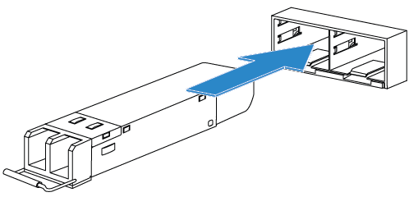

图3-7

1. 用拇指将收发器按牢。
2. 验证收发器是由锁存正确。抓收发器的两侧，不放下提取杆并试图把它拉出。 如果收发器不能被删除，它被安装和正确锁定。 如果收发器可以被拔出，再重新插入，然后按用拇指按牢。如有必要，重复此过程，直到收发器牢牢锁入插座。

* 在连接光纤前，请勿将 SFP+/SFP模块上的保护胶塞拔出。
* 勿将已插有光纤的 SFP+/SFP模块直接插入插槽，请拔出光纤后进行安装。

安装SFP+电缆

SFP+端口之间的短距离连接时，可使用SFP+电缆。安装SFP+电缆的具体步骤如下：

1. 佩戴防静电手环，请确保防静电手环与皮肤良好接触，并确认防静电手环已经良好接地。
2. 从包装袋中取出SFP+电缆。
3. 将SFP+电缆的插头水平插入防火墙的SFP+口上，插入时注意插入方向。

* 在连接SFP+电缆的过程中，请保持电缆的弯曲半径不小于电缆直径的8倍。

安装及拔出40G QSFP+模块

40G QSFP+收发器模块是一种支持热插拔的输入/输出设备，该设备插入40G以太网QSFP+端口，端口可通过光纤或铜缆连接在一起，实现40G以太网传输。

* 为了避免因安装步骤不当而造成器件损坏，请您在安装40G QSFP+模块前仔细阅读本节内容。

40G QSFP+模块的具体安装和拔出步骤如下：

1. 佩戴防静电手环，请确保防静电手环与皮肤良好接触，并确认防静电手环已经良好接地。
2. 平稳的将QSFP+模块推入QSFP+插槽，直到听到“嗒”的声音，表示40G QSFP+光模块安装正确。
3. 拔出时QSFP+模块时，请将模块拉环水平向外拉，再平稳的将模块抽出。

安装及拔出40G QSFP+铜缆模块

40G QSFP+铜缆模块的具体安装步骤如下：

1. 佩戴防静电手环，请确保防静电手环与皮肤良好接触，并确认防静电手环已经良好接地。
2. 一手拿铜缆模块插头，另一手托起铜缆至防火墙端口前面板方向，平稳的推入QSFP+插槽，直到听到“嗒”的声音，表示40G QSFP+铜缆模块安装正确。
3. 拔出40G QSFP+铜缆模块时，请将模块拉环水平向外拉，再平稳的将模块抽出。

## 更换可插拔接口模块（可选）

以下情况需要更换可插拔接口模块

* 可插拔接口模块出现故障
* 根据组网需求更换可插拔接口模块类型
* 更换可插拔光模块时请确保光纤两端连接的光模块型号一致。

更换 SFP+/SFP模块

SFP+/SFP模块的具体更换步骤如下：

1. 佩戴防静电手环，请确保防静电手环与皮肤良好接触，并确认防静电手环已经良好接地。
2. 将 SFP+/SFP模块上插有的光纤线拔出。
3. 将待拆卸模块的拉手向下拉开，直至水平。
4. 用手捏住模块的拉手，将模块向外缓慢拉出。
5. 将胶塞插到拆卸下的模块上，并将模块放到包装袋中。

* 操作时请不要直视光纤，以免对眼睛造成伤害。
* 在拆卸 SFP+/SFP模块的过程中，请不要用手直接触摸模块的金手指部分。

更换SFP+电缆

SFP+电缆的具体更换步骤如下：

1. 佩戴防静电手环，请确保防静电手环与皮肤良好接触，并确认防静电手环已经良好接地。
2. 用手指顶住SFP+电缆的插头，将插头轻轻地往里推。然后把电缆插头后端的拉手水平地向后拉，将SFP+电缆的插头从防火墙的SFP+口上拔出。

* 在连接SFP+电缆的过程中，请保持电缆的弯曲半径不小于电缆直径的8倍。
* 更换过程中，请不要用力过猛，如果无法正常的拆卸或者安装，请检查更换方法是否正确。

更换40G QSFP+模块

40G QSFP+模块的具体更换步骤如下：

1) 佩戴防静电手环，请确保防静电手环与皮肤良好接触，并确认防静电手环已经良好接地。

2) 将40G QSFP+模块上插有的光纤线拔出。

3) 将待拆卸模块的拉手向下拉开，直至水平。

4) 用手捏住模块的拉手，将模块向外缓慢拉出。

5) 将胶塞插到拆卸下的模块上，并将模块放到包装袋中。

* 操作时请不要直视光纤，以免对眼睛造成伤害。
* 在更换40G QSFP+模块的过程中，请不要用手直接触摸模块的金手指部分。

更换40G QSFP+铜缆模块

40G QSFP+铜缆模块的具体安装步骤如下：

1) 佩戴防静电手环，请确保防静电手环与皮肤良好接触，并确认防静电手环已经良好接地。

2) 手握铜缆，同时将模块拉环水平向外拉，平稳的将模块抽出。

* 更换40G QSFP+铜缆时，请水平拉动模块的拉环，否则会导致铜缆很难拔出，甚至会对模块及插槽造成损坏。
* 更换下来的铜缆模块，请不要用手直接触摸模块的金手指部分和设备光端口应及时塞上防尘塞，注意防尘。

# 系统调试

## 搭建配置环境

搭建环境

PC 通过配置电缆与防火墙的Console口相连.

连接电缆

1. 将配置电缆的DB-9孔式插头接到要对防火墙进行配置的PC 的串口上。
2. 将配置电缆的RJ45一端连到防火墙的配置口（Console）上。

设置终端参数

* 第一步：打开PC，并在PC上运行终端仿真程序（如Windows3.1 的Terminal，Windows 95/98/NT/2000/XP 的超级终端）。
* 第二步：设置终端参数。参数要求：波特率为9600，数据位为8，奇偶校验为无，停止位为1，流量控制为无。具体方法如下：

1. 点击“开始”-“程序”-“附件”-“通讯”-“超级终端”，进入超级终端窗口，系统弹出如图4-2所示的界面。

图 4‑2

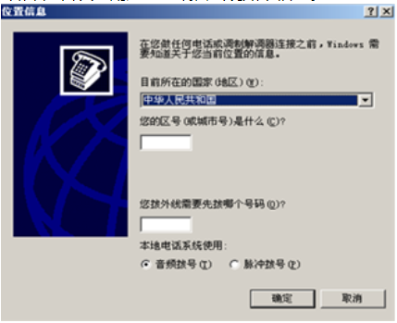

1. 点击“取消”. 系统弹出如图4-3所示的界面

图 4‑3

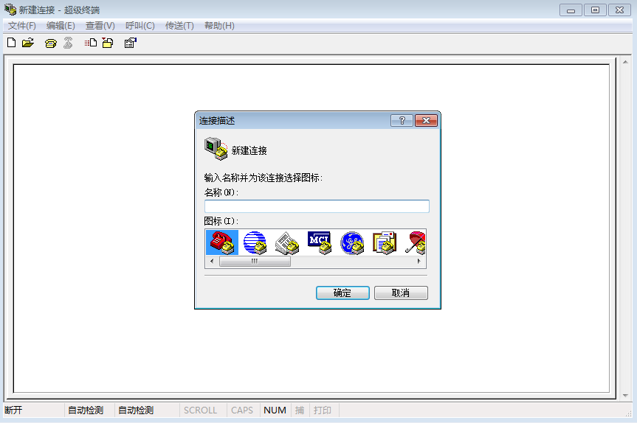

1. 在连接说明界面中键入新连接的名称，单击<确定>按钮，系统弹出如图4-4所示的界面图，在［连接时使用］一栏中选择连接使用的串口。

图 4‑4

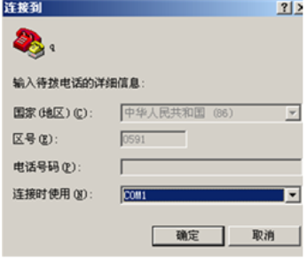

1. .串口选择完毕后，单击<确定>按钮，系统弹出如图4-5所示的连接串口参数设置界面，设置波特率为9600，数据位为8，奇偶校验为无，停止位为1，数据流控制为无。

图 4‑5

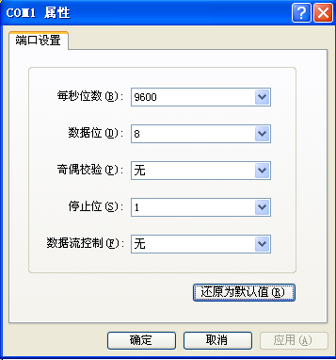

1. 串口参数设置完成后，单击<确定>按钮，系统进入如图4-6所示的超级终端界面。

图 4‑6

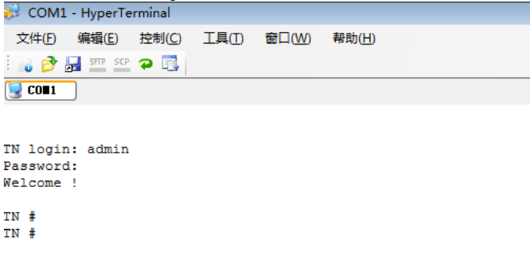

目前，很多PC硬件上已经没有Console接口，而且系统已经不支持超级终端了，因此我们需要使用Console转USB数据线以及在PC端使用终端仿真器（比如SecureCRT）软件对设备进行配置。

设置终端参数

* 第一步：准备Console线转USB数据线，将Console口接到防火墙设备上的Console接口，USB接口连接管理PC的USB接口。
* 第二步：打开PC中的“我的电脑”并右击，点击“管理”，后点击“设备管理”，选择端口（COM和LPT），查看COM口序号，如图4-7所示

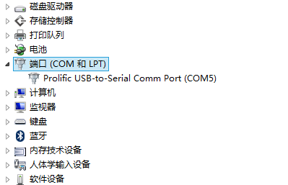

* 第四步：打开终端仿真软件，设置终端参数。参数要求：波特率为9600，数据位为8，奇偶校验为无，停止位为1，流量控制为无。具体方法如下：

1. 点击“File”-“Connect”，在Connect对话窗口中选择菜单栏第三个图标-“new session”，在新会话向导窗口中，选择协议为-“Serial”-点击下一步，弹出窗口如图4-8所示的界面。

图 4‑8

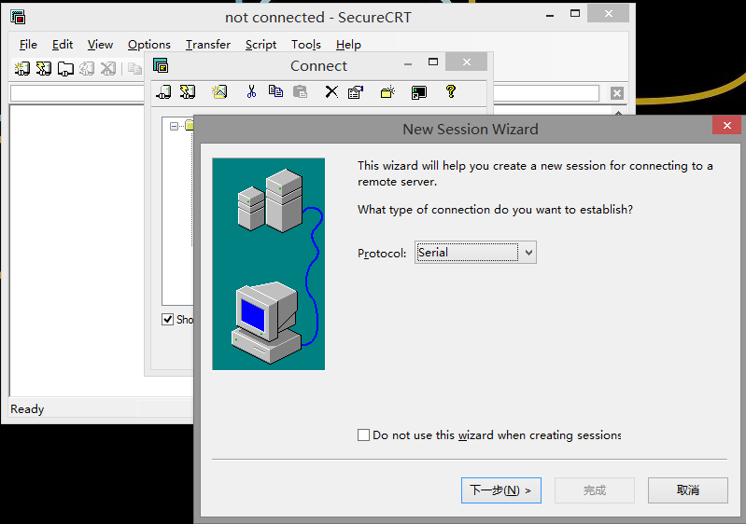

1. 点击“下一步”. 系统弹出如图4-99所示的界面

图 4‑9

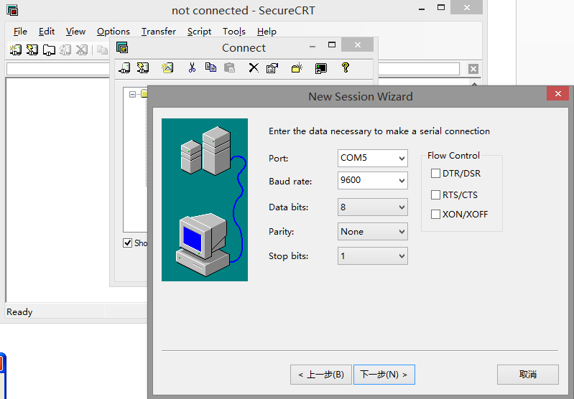

1. 在参数配置界面中键入参数后，点击“下一步”，即可修改新连接的名称，单击<确定>按钮，系统弹出如图4-10所示的界面图，点击“完成”。

图 4‑10

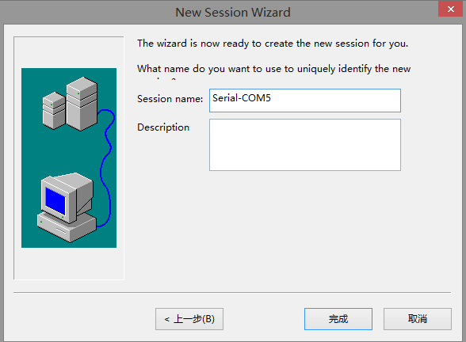

1. 串口参数设置完成后，单击<完成>按钮，系统进入如图4-11所示的超级终端界面。

图 4‑11

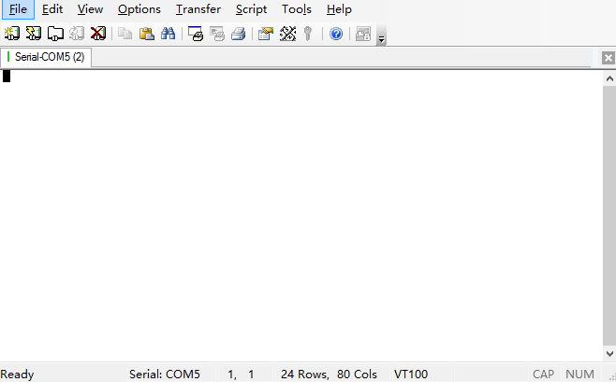

## 上电启动

上电前的检查

* 防火墙是否充分接地。
* 电源线连接是否正确。
* 供电电压是否与防火墙要求的一致。
* 配置电缆连接是否正确，配置使用的终端（可以是PC）是否已经打开，配置参数是否已完成设置。

上电后的检查（推荐）

上电后，最好进行如下检查，以保证后面配置工作的正常进行：

* 配置使用的终端界面是否有打印信息。
* 设备的指示灯是否正常。

# 监控与维护

## 监控功能

指示灯

在TN-SG5000(万兆)V5.0处于运行状态时，用户可以通过观察各单板的指示灯监控各单板的状态。

图5-1 TN-SG5000(万兆)V5.0的指示灯示意图

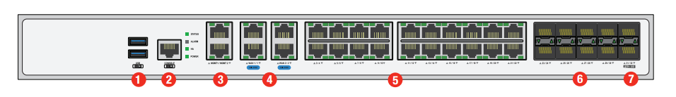

|  |  |  |  |
| --- | --- | --- | --- |
| # | LED | 状态 | 描述 |
| 1 | Logo | 绿 | 设备开 |
| 灭 | 设备关 |
| 2 | HA | 绿 | 正常运行HA模式 |
| 红 | HA有故障 |
| 灭 | 未使用HA |
| 3 | POWER | 绿 | 设备开 |
| 灭 | 设备关 |
| 4 | ALARM | 红 | 设备有严重问题 |
| 黄 | 设备有小问题 |
| 灭 | 设备运行正常 |
| 5 | STATUS | 绿 | 正常运行 |
| 闪 | 启动中 |
| 灭 | 设备关 |
| 6 | 以太网接口状态 | 绿 | 接口启用 |
| 闪 | 接口正在发送/接收数据 |
| 灭 | 接口未启用 |
| 6 | 以太网接口速率 | 绿 | 接口以1Gbp速率连接 |
| 黄 | 接口以100Mbp速率连接 |
| 灭 | 接口以10Mbps速率连接或未连接 |
| 7 | SFP和SFP+接口 | 绿 | 接口启用 |
| 闪 | 接口正在发送/接收数据 |
| 灭 | 接口未启用 |

* 监控命令请参见TN-SG5000(万兆)V5.0的《配置指南》。
* TN-SG5000(万兆)V5.0支持远程维护。如果TN-SG5000(万兆)V5.0和Internet相连，用户就可以以Telnet方式登陆到TN-SG5000(万兆)V5.0上，通过操作各种监控命令，远程维护TN-SG5000(万兆)V5.0。

## 硬件维护

电源的维护

电源发生故障时，只需断开电源连线，松开电源模块上两个面板螺钉，拔出电源模块，然后换上合格的电源模块，并锁上面板螺钉，再连上电源线。

# 安装中的故障处理

## 安装故障排查通用流程

安装后工作不正常

检查机柜安装是否正常

检查设备是否正确安装到机柜中

检查电源的连线是否正确

检查电源模块是否安装到位

检查串口的连接是否正确，串口的参数是否正确

检查各端口的光纤或电缆的连接是否正确

与清华永新的技术支持联系，检查是否是硬件问题

## 常见故障处理

故障1： 系统登陆密码丢失。

【故障描述】

防火墙的系统登陆密码忘记或丢失，无法配置数据。

【故障处理方法】

请与清华永新客户服务部技术支持联系。

故障2： 交流电源模块不能供电。

【故障描述】

线卡Status灯不亮，Power指示灯不亮，风扇不会旋转。

电源模块面板灯不亮。风扇不会旋转。

【故障处理方法】

首先检查机柜接线是否正确。检查机柜电源插座与电源线的连接是否有松动；检查电源模块与电源线的连接是否有松动；检查电源模块是否安装到位，必要时拔出电源模块。

故障3： 串口控制台无输出

【故障描述】

系统启动后，串口控制台没有显示任何信息。

【故障处理方法】

首先确认串口线是否已接好，串口线是否断线，连接的串口是否与超级终端上配置的串口一致； 观察超级终端串口配置，是否与上述的配置参数相同，如不一样则需要更改串口配置参数。如果还是无法看到串口打印信息，请与清华永新客户服务部技术支持联系。

故障4： 串口控制台输出乱码

【故障描述】

串口控制台显示乱码，无法辨认。

【故障处理方法】

这种问题与串口的设置有关。检查波特率等参数设置是否与上文中描述的一致。

故障5： 光口无法link

【故障描述】

系统正常运行，光口插入光模块，光纤线连接好以后，无法link。

【故障处理方法】

首先确认是否是光电复用口，如果是光电复用口，需要配置在光口模式下。再进行如下故障排除：

1） 确认光纤线的接收和发送是否连接反了，本端口光口的发送端需要连接到另外一个光口的接收端，如无法确认，可以通过交换两条光纤线在光模块中的连接次序来确认；

2） 确认互连双方的光模块波长是否一致，如1310nm波长的光模块与1550nm波长的光模块互连是错误的；

3） 确认互连双方的距离是否超过光模块标识的长度。

4） 确认互联双方的速率是否匹配，光纤类型是否符合要求，另外，对于支持不同速率的端口，还需确认端口速率模式是否配置正确。

# 附录A ——连接器和连接介质说明

1000BASE-T/100BASE-TX/10BASE-T 端口

1000BASE-T/100BASE-TX/10BASE-T是支持三种速率自适应的端口，支持在这三种速率下的自动MDI/MDIX Crossover的功能。

1000BASE-T符合IEEE 802.3ab标准，连接的线缆需要用100-ohm 5类或超5类非屏蔽双绞线UTP或屏蔽双绞线STP，并且最长支持100米的连接距离。1000BASE-T端口用4对线进行数据的传输，需要将所有的4 对线连接上。1000BASE-T端口所用到的双绞线的连接如下图所示：

图A-1 1000BASE-T 四对双绞线示意图

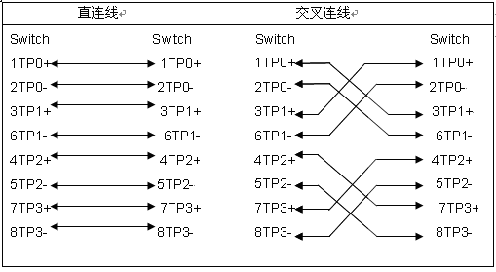

100BASE-TX/10BASE-T除了可用以上规格的线缆相互连外，对于10Mbps可以用100-ohm 3,4,5 类线，对于100Mbps 联接用100-ohm 5 类线相互连，最长都可支持100米的连接距离。以下是100BASE-TX/10BASE-T时的引脚信号定义。

图A-2 100BASE-TX/10BASE-T引脚信号定义

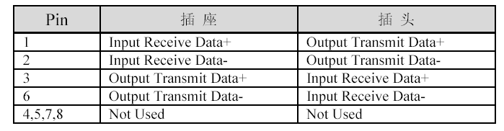

以下是100BASE-TX/10BASE-T可行的直连双绞线和交叉双绞线联接方式。

图A-3 100BASE-TX/10BASE-T双绞线联接方式

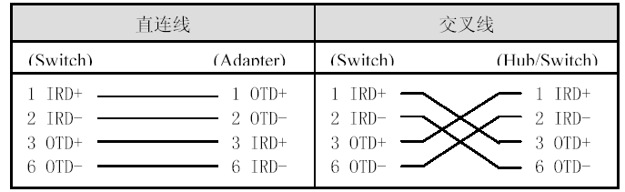

光纤线的连接

对于光纤口应该根据所接的光纤模块的类型，选择单模或多模光纤进行连接，其连接示意图如下。

图A－4 光纤连接示意图

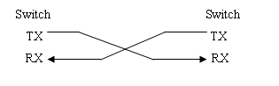

# 附录B ——安装中的布线推荐

当TN-SG5000(万兆)V5.0系列防火墙安装于19 英寸标准机柜中时，连接线缆通过走线架捆扎于机柜的绑线架上，根据机房的实际情况安排上走线或下走线。所有转接的线缆接头请整理放在机柜的底部（不能放在机柜外部容易被碰到的地方）。电源线从机柜旁边走线，根据机房实际情况（如直流配电柜、交流插座、防雷箱等的位置）安排就近上走线或下走线。

电缆最小弯曲半径的要求

* 电源线类、通信电缆类、扁平电缆类布放固定后，其弯曲半径应为电缆外径5倍以上；对于经常弯折和插拔的这几类电缆，应为电缆外径7倍以上。
* 普通同轴电缆类布放固定后，其弯曲半径应为电缆外径7倍以上；对于经常弯折和插拔的这类电缆，应为电缆外径10倍以上。
* 高速电缆（如SFP+电缆等）其弯曲半径应为电缆外径5倍以上，对于经常折弯和插拔的这类电缆，应为电缆外径10倍以上。

光纤最小弯曲半径的要求

* 光纤装盘时，要求光纤盘的直径不小于25倍光纤直径。
* 光纤移动时，不小于20倍光纤直径。
* 光纤定位布放时，不小于10倍光纤直径。

电缆捆扎时的注意事项

* 在捆扎线缆前需要正确填写标签并粘贴在线缆的适当位置上。
* 电缆在机柜中捆扎后，应平直、捆扎整齐，不得有缠绕、弯曲等现象。如D-1所示。

图D-1 电缆捆扎示意图（一）

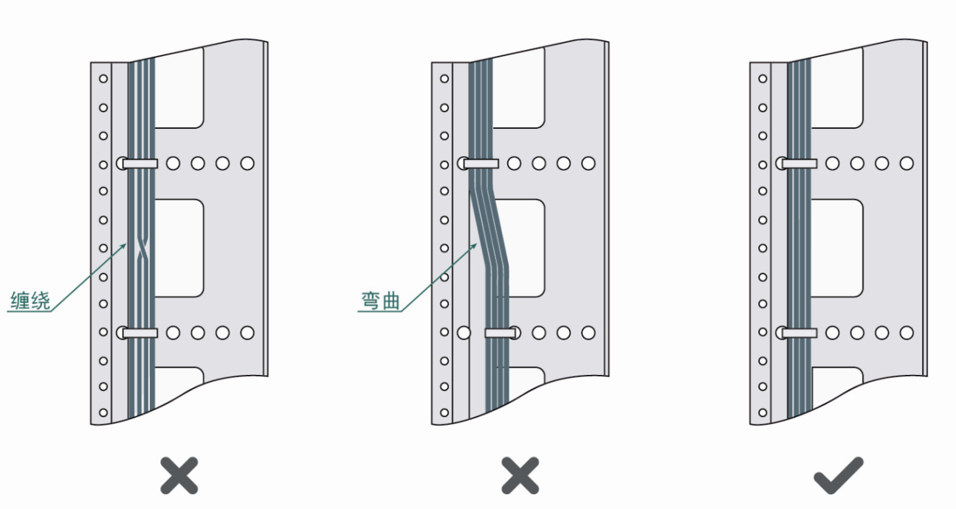

* 不同类型的电缆（电源线、信号线、接地线等）在机柜中应分开走线、绑扎，不得混扎在一起。当距离较近时，可采取十字交叉布线。当平行走线时，电力电缆与信号线的间距应不小于30mm。
* 机柜内外的绑线架及走线槽应光滑，无锋利的棱角。
* 电缆穿越的金属孔应具有光滑的、经过充分倒圆的表面，或装有绝缘衬套。
* 绑扎电缆应选取适当规格的线扣，不得使用两根或两根以上的线扣连接后用于扎线。
* 用线扣将电缆绑扎好后，应将多余的部分剪去，切口要平滑整齐，不得留有尖脚。如D-2所示。

图D-2 电缆捆扎示意图（二）

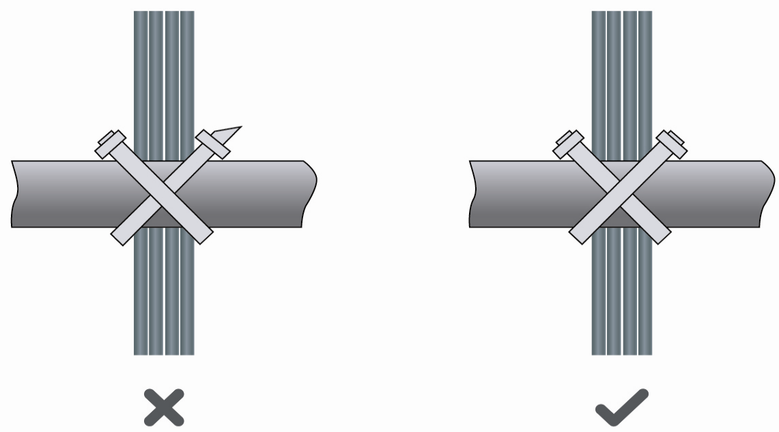

* 在电缆需要弯曲时，需在电缆进行弯曲前进行绑扎。但线扣不能绑扎在弯曲的区域内，以免在电缆中产生较大的应力，而使电缆芯线断裂。如图D-3所示。

图D-3 电缆捆扎示意图（三）

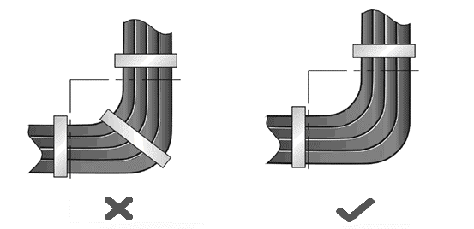

* 对于在装配中，不需要装配的电缆，或者电缆长出的部分，应将其折叠起来，绑扎在机柜或线槽的适当位置上。适当位置是指在调试中，不会影响设备运行，不会造成设备损伤，亦不会造成线缆损伤的位置。
* 220V 电源线、-48V 电源线不得绑扎在运动部件的导轨上。
* 对于连接活动部件的电源线，如门接地线等，装配后应留有一定的余量，以免电缆承受应力；当活动部件到达安装位置时，应保证多余出来的电缆不会接触到热源、尖角、锐边等。当无法避免热源时，电缆应是高温电缆。
* 用螺纹固定的电缆连接端子，其螺钉或螺母应牢固固定，并需采取防松措施。如图D-4所示。

图D-4 电缆固定示范图

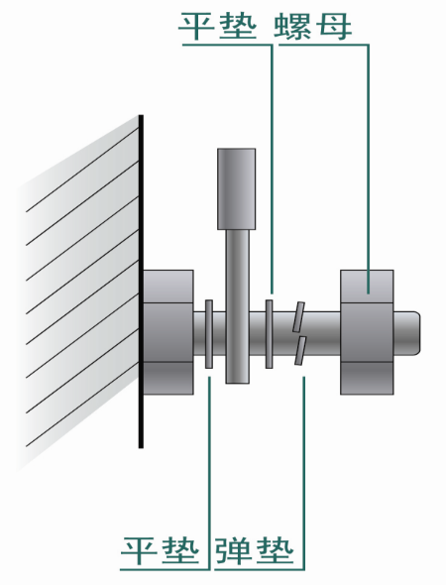

* 对于较硬的电源线，应在端接处附近对电缆进行固定，以防止在端接处及电缆上产生应力；
* 请勿用自攻螺钉来紧固接线端子。
* 同一类型、同一方向走线的电源线应捆扎成电缆束，电缆束内的电缆应清洁、平直。
* 线扣的绑扎应按照下表进行。

|  |  |
| --- | --- |
| 电缆束直径（mm） | 绑扎间距（mm） |
| 10 | 80~150 |
| 10~30 | 150~200 |
| 30 | 200~300 |

* 任何电缆走线或者捆扎不得打结。
* 对于压接冷压端子类的接线端子座（如空气开关等），装配时冷压端子的金属部分不要露在端子座外面。